

**АДМИНИСТРАЦИЯ**

**МУНИЦИПАЛЬНОГО ОБРАЗОВАНИЯ**

**ДОМБАРОВСКИЙ РАЙОН ОРЕНБУРГСКОЙ ОБЛАСТИ**

**ПОСТАНОВЛЕНИЕ**

**______________ №______________**

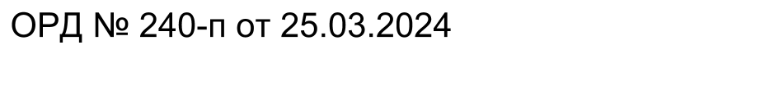

**О закреплении муниципальных образовательных организаций за конкретными территориями муниципального образования Домбаровский район**

На основании подпункта 6 пункта 1 статьи 9 Федерального закона от 29 декабря 2012 года № 273-ФЗ «Об образовании в Российской Федерации», приказа Минпросвещения Российской Федерации от 2 сентября 2020 года № 458 «Об утверждении Порядка приема на обучение по образовательным программам начального общего, основного общего и среднего общего образования», приказа министерства Просвещения Российской Федерации от 15 мая 2020 № 236 «Об утверждении Порядка приема на обучение по образовательным программам дошкольного образования» (с изменениями), письма министерства образования Оренбургской области от 16.09.2019 № 01-23/4997 «Информация об организации учета детей, подлежащих обучению по образовательным программам дошкольного образования», в соответствии с пунктом 5.1 СП 252.1325800 «Здания дошкольных общеобразовательных организаций. Правила проектирования» (утверждены приказом Минстроя России от 17 августа 2016 года № 573/пр), Устава муниципального образования Домбаровский район Оренбургской области в целях учета детей, подлежащих обучению по образовательным программам дошкольного, начального общего, основного общего и среднего общего образования

постановляю:

1. Закрепить муниципальные дошкольные образовательные организации за конкретными территориями муниципального образования Домбаровский район согласно Приложению.

2. Рекомендовать главам администраций сельских поселений информировать образовательные организации о создании новых улиц и населённых пунктов на закреплённых за поселениями территориях.

3. Отделу образования администрации Домбаровского района осуществлять систематический контроль за приемом детей в образовательные организации.

4. Контроль за исполнением настоящего постановления возложить на заместителя главы администрации по социальным вопросам – начальника отдела культуры.

5. Признать утратившим силу Постановление администрации Домбаровского района от 02.03.2023 г. № 124-п «О закреплении муниципальных образовательных организаций за конкретными территориями муниципального образования Домбаровский район».

6. Настоящее постановление вступает в силу после его официального опубликования и подлежит размещению на официальном сайте муниципального образования.

Глава района 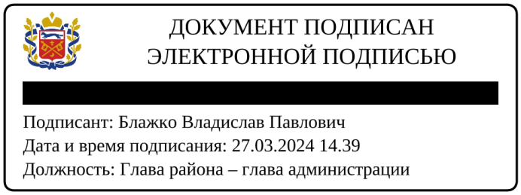 В.П. Блажко

Разослано: в правительство области, прокуратуре района, Кимеле Н.А., орготдел, в дело, отделу образования.

Марбах Владимир Андреасович

8(35367)2-26-05

|  |
| --- |
| Приложение  к постановлению администрации  от______________ № ________ |

**Закрепление муниципальных дошкольных образовательных**

**организаций за конкретными территориями**

**муниципального образования Домбаровский район**

|  |  |  |
| --- | --- | --- |
| **№ п/п** | **Наименование образовательной организации** | **Территория, за которой закреплена**  **образовательная организация** |
|  | Муниципальное дошкольное образовательное бюджетное учреждение Детский сад «Лесная Сказка» | п. Домбаровский  ул. Вокзальная,  ул. Весенняя,  ул. Гагарина,  Казарма,  ул. Сосновая,  ул. Лесная,  ул. Луговая,  ул. Шевченко,  ул. Школьная,  ул. Железнодорожная с д.31 по нечетной стороне до конца улицы, с д. 44 по четной стороне - до конца улицы,  ул. Авиационная,  ул. Володарского с д. 9 по нечетной стороне, с. д.10 по четной стороне,  ул. Ленина с д. 110 по четной стороне – до конца улицы, с д. 103 по нечетной стороне улицы – до конца улицы,  ул. Советская с д. 42 по четной стороне и с д. 49 по нечетной стороне до конца улицы. |
| 1. 13 | Муниципальное дошкольное образовательное бюджетное учреждение Детский сад «Теремок» | п. Домбаровский  ул. 8 Марта,  ул.40 лет Октября,  ул. Овражная,  ул. Пушкина,  площадь Торговая,  ул. Никольченко,  ул. Осипенко д. 1-17,  ул. Целинная,  Ясненское шоссе,  ул. Крупская,  ул. Калинина,  ул. Ленина с начала улицы до д.64 дом по четной стороне и до д. 61 по нечетной стороне улицы,  ул. Железнодорожная, 1-15 дом,  ул. Чапаева,  ул. Парковая,  ул. Советская с начала улицы до д. 16 по четной стороне и до д. 17 по нечетной стороне улицы,  ул. Кирова (до 10 дома по четной стороне, до 23 дома – по нечетной),  ул. Куйбышева (до д. 8а по четной стороне и до д. 15 по нечетной стороне) |
| 1. 14 | Муниципальное дошкольное образовательное бюджетное учреждение комбинированного вида Детский сад «Солнышко»  п. Домбаровский | п. Домбаровский  ул. Володарского с начала улицы до д. 7 по нечетной стороне, до д. 8 – по четной стороне, ул. Горького,  ул. Осипенко с д.19 до конца улицы,  ул. Комсомольская,  ул. Пионерская,  переулок Хлебный,  ул. Ленина с 66 дома до д. 108 по четной стороне, с д. 63 до д. 101 по нечетной стороне улицы,  ул. Куйбышева (с д. 12 по четной стороне и с д. 17 по нечетной стороне до конца улицы),  ул. Советская с д. 18 до д. 40 по четной стороне и с д. 19 до д. 47 по нечетной стороне,  ул. Кирова (с 12 дома по четной стороне и с 25 дома по нечетной стороне до конца улицы),  ул. Чкалова,  ул. Чернышевского,  ул. Фрунзе,  ул. Юбилейная,  проезд Победы,  ул. К. Маркса,  ул. Железнодорожная с д. 15 до д. 29 по неченой стороне и с д.16 до д. 42 – по нечетной стороне,  переулок Спортивный. |
| 1. 15 | Муниципальное дошкольное образовательное бюджетное учреждение Детский сад «Светлячок»  п. Домбаровский | п. Домбаровский  ул.9 января,  ул. Ватутина,  ул. Вишневая,  ул. Полевая,  переулок Заводской,  ул. П. Морозова,  ул. Первая,  ул. Северная,  ул. Совхозная,  ул. Суворова,  ул. Халтурина,  ул. Щорса,  ул. Южная,  ул. Степная,  ул. Мирная,  ул. Новая,  ул. Восточная,  ул. Водопроводная,  ул. Уральская,  ул. Строителей,  ул. Шахтерская |
| 1. 16 | Муниципальное дошкольное образовательное бюджетное учреждение Детский сад комбинированного вида «Сказка»  п. Домбаровский | п. Домбаровский  Ул.1 Мая,  ул. Аймакова,  ул. Домбаровская,  ул. Высоковольтная,  ул. Пролетарская,  ул. Рабочая,  ул. Садовая,  переулок Пехотинцев,  ул. Свердлова,  ул. Кутузова,  ул. Матросова,  ул. Маяковского,  ул. Мельничная,  ул. Набережная,  ул. Стахановская,  ул. Промышленная. |
| 1. 17 | Муниципальное дошкольное образовательное бюджетное учреждение Детский сад комбинированного вида «Солнышко 2» | п. Красночабанский |
| 1. 19 | Муниципальное дошкольное образовательное бюджетное учреждение Детский сад «Колосок»  п. Полевой | п. Полевой |
| 1. 20 | Муниципальное дошкольное образовательное бюджетное учреждение Детский сад «Ручеек» | с. Ащебутак |